**Савко Давид (Sauko Dawid)**

1? января 1801 г – крещение сына Мартина (НИАБ 937-4-32, лист 4, №1/1801-р).

**НИАБ 937-4-32:** Лист 4. **Метрическая запись №1/1801-р.**

Дедиловичский костел Наисвятейшего Сердца Иисуса. 1? января 1801 года. Метрическая запись о крещении.

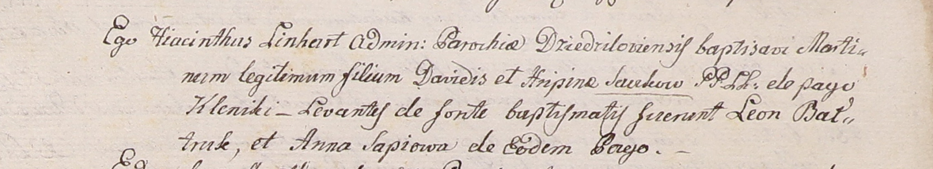

Sauko Martin – сын крестьян с деревни Клинники.

Sauko Dawid – отец.

Saukowa Hripina – мать.

Batruk Leon – крестный отец, с деревни Клинники.

Sapiowa Anna – крестная мать, с деревни Клинники.

Linhart Hyacinthus – ксёндз.